**La semaine des maths 2020**

**Escape Game collège**

Tu veux participer à l’*escape game college* pour la semaine des maths et gagner une récompense?   
Rien de plus simple, l’*escape game* est disponible sur le réseau de l’école. Rends-toi dans le répertoire :

T:\ELEVES-COL\math-week-2020

(tu peux cliquer sur le lien directement) où tu trouveras le fichier start.

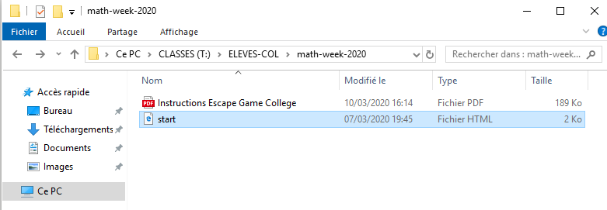

Pour démarrer, il suffit d’ouvrir ce fichier start avec un navigateur internet de ton choix. Place ta souris sur le fichier start, clique avec le bouton droit, choisis Ouvrir avec puis un des navigateurs proposés : Google Chrome; Firefox ou Microsoft Edge, mais **pas** Internet Explorer!

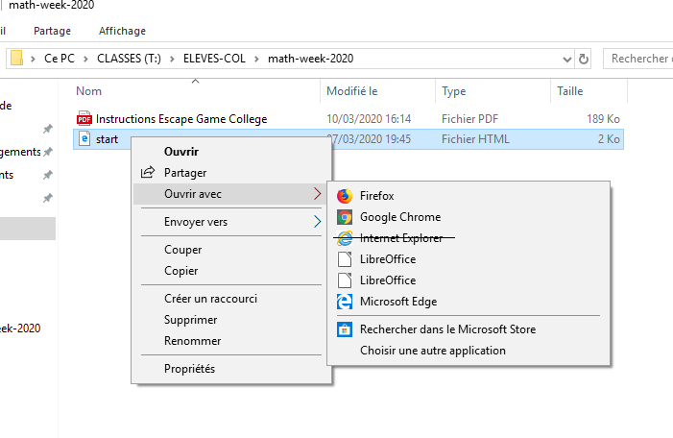

Et ca commence, laisse toi guider par les instructions. Bonne chance. Si tu gagnes, n’oublie pas de noter ton code secret à la fin pour le donner à ton prof de maths.  
Les profs de maths